Designrichtlinien
Projekttitel: | Laserwürfel
Auftraggeber: | Florian Weiss
Auftragnehmer: | Team Laserwürfel
Schuljahr: |  | 2015/16 | Klasse: | 5CI

Inhaltsverzeichnis
1 Allgemeines 2
2 Generelles Feeling 2
3 Artstyle 3
3.1 Farben & Beleuchtung 3
3.2 Fokus 4
3.3 Planetendekoration 4

Allgemeines
Dieses Dokument führt die Richtlinien bzw. Normen, die das Ziel haben die Qualität einer Grafik zu definieren. Ziel ist es das ganze Design so zu gestalten um ein einheitliches Gesamtbild zu erschaffen. In den unten liegenden Punkten wird das generelle Feeling und der Artstyle des fertigen Produkt ausgeführt.

Generelles Feeling
Das Genre des Spiels ist Science Fiction. Es soll eine gemütliche und angenehme Atmosphäre bieten und keinen Stress beim Spieler erzeugen. Dieses Gefühl wird durch den Soundtrack und das Design hergestellt.

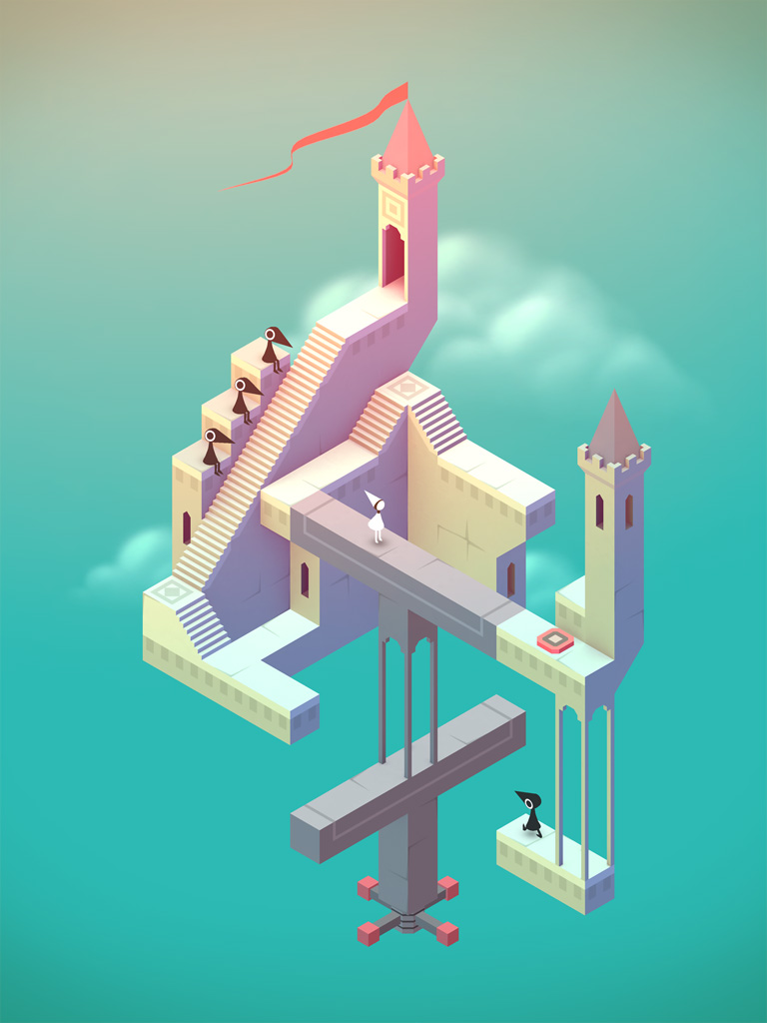Illustration 1: Screenshot aus Monument Valley Valley(http://www.monumentvalleygame.com)
Ein gutes Beispiel hierfür ist das Spiel Monument Valley.
Positive Aspekte:
- Isometrische Ansicht des Spielfelds
- Simpler Stil
Negative Aspekte:
- Das gesamte Spielfeld ist zu hell beleuchtet
Lösung:
- Isometrische Ansicht des Laserwürfels
- Simples Design bei der Gestaltung der Hindernisse, des Planeten und dessen Dekorationen.

Artstyle

Farben & Beleuchtung
Der Artstyle des Spiels soll Simpel und Minimalistisch sein. Als Beispiel hierfür kann man wieder Monument Valley nehmen. Die Farben des Spiels sind eher Hell und Matt.
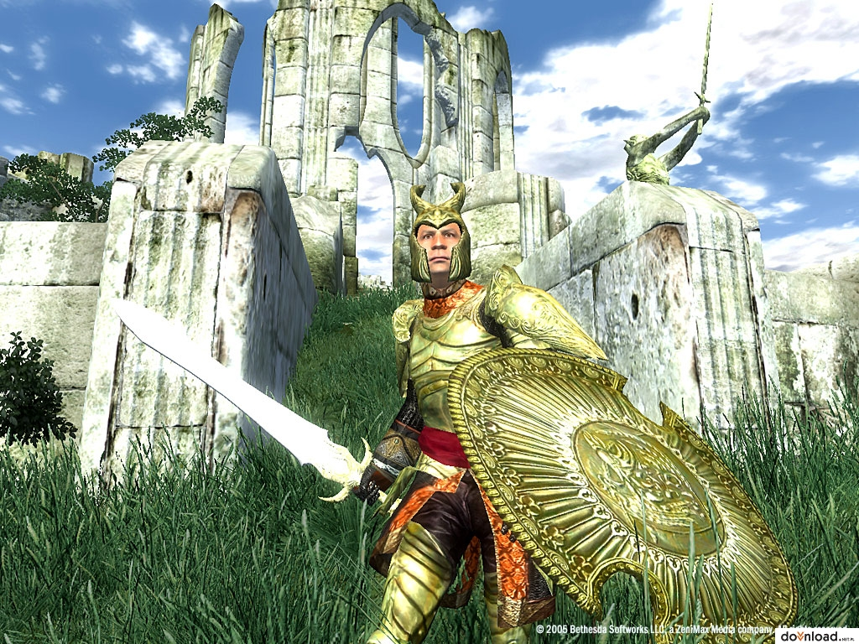Illustration 2: Screenshot aus The Elder Scrolls: Oblivion
In diesem Screenshot aus „The Elder Scrolls IV: Oblivion“ werden die Farben der Ruine hinter der Figur matt dargestellt. Der Screenshot aus diesem Spiel ist nur als Beispiel für die Farben anzusehen. Das fertige Produkt wird nicht so detailliert sein. Die Verwendung von Texturen soll möglichst beschränkt sein. Sie sollten einzig und allein für den Planeten verwendet werden. Außerdem ist die gesamte Szene nur von der Sonne beleuchtet.
Positive Aspekte:
- Die Farben im Hintergrund sind matt dargestellt
- Die gesamte Szene ist nur durch die Sonne beleuchtet

Negative Aspekte:
- Viel zu detailliert
Lösung:
- Beschränkung der Nutzung von Texturen auf den Planeten
- Darstellung der Farben in einem Matten Stil
- Der Planet soll einzig und allein durch die Sonne(n) des Systems beleuchtet. Daraus folgt, dass einige Teile des Würfelplaneten beleuchtet sind und auf der anderen Seite Nacht ist.
- Der Planet wird durch eine Kombination der Sonne und der Laser auf dem Planeten beleuchtet.
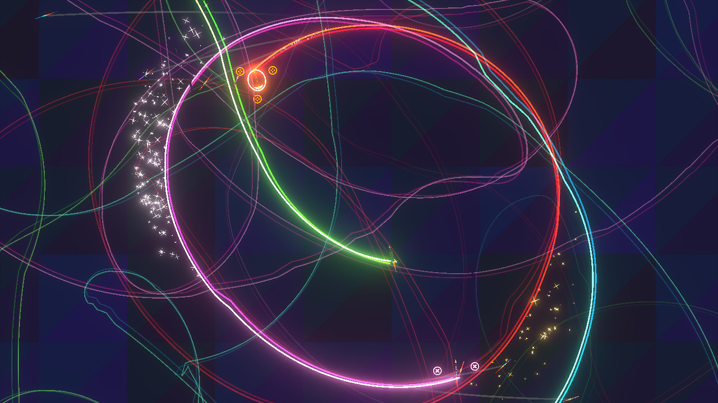Illustration 3: Screenshot aus dem Spiel "ROCKETSROCKETSROCKETS" ( rocketsrocketsrockets.com)

Fokus
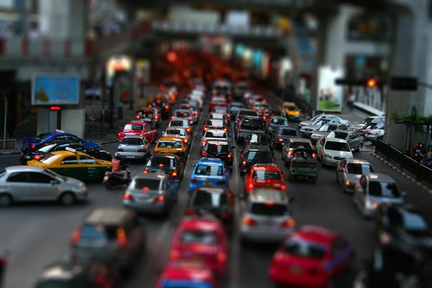
Der Planet selber soll die ganze Zeit voll im Fokus bleiben (Es kommt zu keinem Tilt-Shift. In den unteren Abbildung sieht man ein Beispiel für Tilt-Shift zu der Rush-Hour.
Positive Aspekte:
- Erzeugen eines Miniatur Looks
Negative Aspekte:
- Größerer Programmieraufwand für die korrekte Einstellung des Fokus
Lösung:
Illustration 4: Bild von Deviant-Art User alexci – alexci.deviantart.com/art/tilt-shift-rush-hour-120306569
- Der Planet ist die ganze Zeit voll im Fokus

Planetendekoration
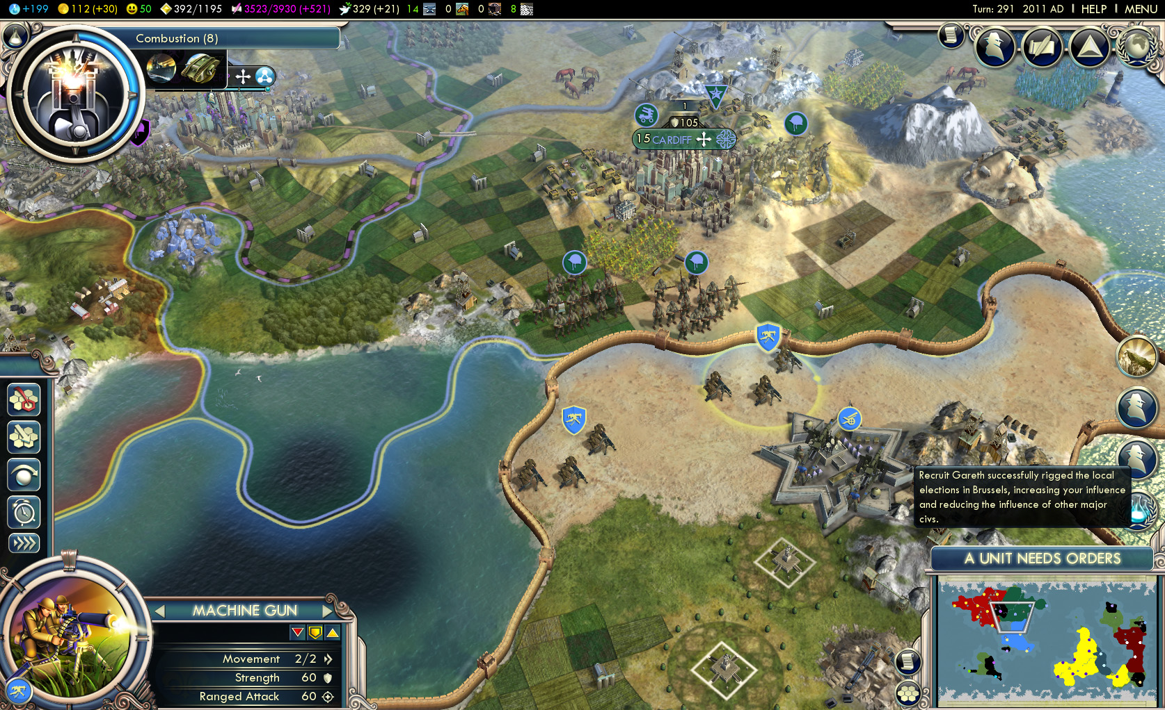Illustration 5: Screenshot aus dem Spiel Civilization V. (http://scr3.golem.de/screenshots/1206/Civilization5GodsAndKings/Civ_V_GK_announcement_screen_1.jpg)
Jeder Planet in jedem Level ist mit kleinen Bäumen, Häusern und Tieren dekoriert. Ein gutes Beispiel ist das Strategiespiel Civilization V. Jedoch sind alle Grafiken sehr detailliert. Die Dekorationen im fertigen Produkt werden simpel gehalten.
Positive Aspekte:
- Miniaturen von Tieren, Bäumen und Häusern
Negative Aspekte:
- Alle Dekorationen sind viel zu detailliert

